业务需求：
0，清空全部筛选
清空筛选init
1，CS
已做未发 notSend
M不为空，K为空
2，DC
全部待做？ todoList
H不为空，M为空
当天未做 todayTodo
J为当天，M为空
本周未做 thisweekTodo
J为本周日前的数，M为空

其余需求：
数据实时同步（已设为5min同步一次）
关闭vba源码的可读，宏保护，设置密码 123
源码编辑窗口》菜单“工具”》VBA属性
https://jingyan.baidu.com/article/ca2d939df66296eb6c31ce9c.html

注释：英文单引号 '
常用的对象有：
application
Workbook
Worksheet
Sheets
Range
Cells
图表,图片,数据透视表,控件,窗体,工具栏
取某个单元格
cell(1, 1) 或 range("a1")
[b2] =121 对B2单元格赋值121
range(“3:3”) 第3行
range(“C:C”) C列
已用行、列范围
ActiveSheet.UsedRange.Rows.Count
ActiveSheet.UsedRange.Columns.Count

执行VBA时，界面停止刷新，代码开始和结束处，分别加下面代码
Application.ScreenUpdating = False
Application.ScreenUpdating = True

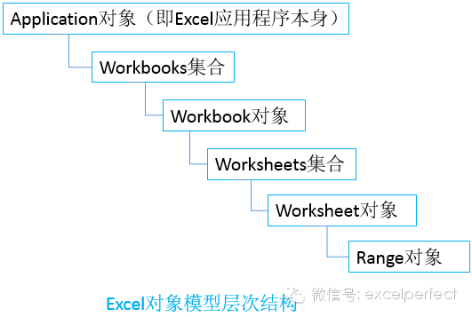

VBA操作整理

Sheet操作
Sheet里有效行数
Sheets("S-Payslip").UsedRange.Rows.count
Sheets("S-Payslip").Rows.count ‘最大行数？

Cell操作
“<>” 不为空
“<>n/a” 不为特定内容
“=”为空

Range / Row操作
插入行
Rows(2).Insert
拷贝行
Range(“1:1”).Copy Range(“2:2”)
清除内容
ClearContents
删除
Delete
拷贝后插入
Sheets("S-Payslip").Range(preRow & ":" & preRow).Copy
Sheets("S-Payslip").Range(curRow & ":" & curRow).Insert shift:=xlDown
Application.CutCopyMode = False

交互
提示框
Sub s()
n = MsgBox("是否继续？", vbYesNo)
If n = vbNo Then Exit Sub
[A8] = "圣诞节"
End Sub

让程序暂停一会
Sub s1()'暂停1秒，期间不能进行其他操作
Application.Wait (Now + TimeValue("00:00:01"))
End Sub
Sub s2()'暂停1秒，期间可以进行其他操作
t = Timer
While Timer < t + 1
DoEvents
Wend
End Sub

VBA代码整理
对某个单元格赋值公式
Range("C15").Select
ActiveCell.FormulaR1C1 = "=TODAY()"
屏幕刷新
Application.ScreenUpdating = True/False
自动筛选
Range("3:3").AutoFilter
ActiveSheet.AutoFilterMode = False ‘close filter
'ActiveSheet.UsedRange.AutoFilter
打开一个Excel文档，并读写内容
Dim wk as Workbook, ws as Worksheet
Set wk = Application.Workbooks.Open(“D:\test.xlsx”)
Set ws = wk.Worksheets(1)
ws.Cells(i, j) ‘读取内容，或者对cell赋值

获取对象相关：
当前workbook
Workbook
当前worksheet
ActiveSheet
当前workbook的所有worksheet，集合
Worksheets
当前cell
ActiveCell
某个sheet
Sheets(“PaySlip”)
循环语句
遍历出所有的sheet
Dim wSheet As Worksheet, row As Integer
row = 1
For Each wSheet In Worksheets
row = row + 1
Cells(row, 2).Value = wSheet.Name
Next
判断语句，条件过长换行
If IsNumeric(Sheets("S-Payroll Report").Range("a" & startRow)) _
And Sheets("S-Payroll Report").Range("a" & (startRow + 1)) = "" Then
Sheets("S-Payroll Report").Range("9:" & startRow).Delete
Exit For
End If
Date类型操作
转换String为date类型
Cdate(str)
样例代码
Dim day1 As String, date1 As Date
'date1 = CDate("2020-01-31")
date1 = #1/31/2020#
' Monday
'day1 = DateAdd("d", -(Weekday(Date) - 2), Date)
' Satuarday
day1 = DateAdd("d", 7 - Weekday(date1), date1)

保护工资表
Worksheet.Protect "yourPwd", UserInterfaceOnly := True
具体代码可以用宏生成，UserInterfaceOnly 表示只保护界面，不保护VBA代码

Excel如何设置、取消只读模式
https://jingyan.baidu.com/article/4b52d702bfbd9efc5c774ba7.html

Debug 调试
窗口：“立即窗口”
Log命令：debug.print(“the content”)
输入 ?1+1 ，会输出 2

帮助文档
菜单最后，“帮助”，或者在线看“MSDN”

资源
微软官方资源
https://docs.microsoft.com/zh-cn/office/vba/
两个专业的网站：
ExcelHome http://club.excelhome.net/forum.php
VBAX http://www.vbaexpress.com
教程
https://www.w3cschool.cn/excelvba/
Excel VBA解读：基础入门篇 （完美Excel 微信文章）蛮好的教程

★获取代码的方法：
手动操作宏，产生宏命令

